LE PAROLE CAPRICCIOSE

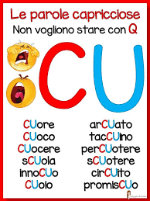

LE PAROLE CAPRICCIOSE, SONO DELLE PAROLE CHE NON SEGUONO LA REGOLA

- SCRIVI IL NOME VICINO ALL’IMMAGINE

____________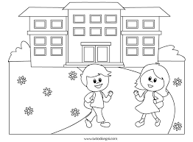__________

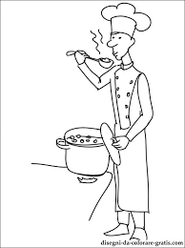______________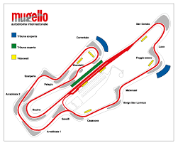________
- COMPLETA LE FRASI CON QUESTE PAROLE CAPRICCIOSE

SCUOLA, CUOCO, CUORE, CUOIO,
TACCUINO, RISCUOTERE, CIRCUITO

IL________________LAVORA IN UN RISTORANTE
IL PROPRIETARIO DELL’APPARTAMENTO DEVE ___________________L’AFFITTO
IL MIO_______________BATTE FORTE, FORTE
IN ESTATE LA ________________E’ CHIUSA
IL _____________DELLE MACCHINE DA CORSA E’ MOLTO LUNGO
LA BORSETTA DELLA MAESTRA E’ DI _____________________________
SCRIVO SUL _________________I MIEI APPUNTAMENTI

- LEGGI LE FRASI E SOTTILINEA LE PAROLE CAPRICCIOSE

LA MAMMA RINCUORA IL BAMBINO CHE E’ CADUTO
MARIA SCUOTE IL TAPPETO DALLA POLVERE
QUESTO DETERSIVO E’ INNOCUO PER LA SALUTE
OGGI A SCUOLA ABBIAMO FATTO LA PROVA D’EVACUAZIONE
HO RACCOLTO UN COSPICUO NUMERO DI FIORI DA METTERE NEL VASO
DEVO FARE UN ELETTROCARDIOGRAMMA AL CUORE
IL MIO TACCUINO E’ DI CUOIO

- SCRIVI NELLA COLONNA GIUSTA

QUADERNO.QUOTA.SCUOLA. QUESTURA, CUOIO, INQUILINO, TACCUINO. CUORE, QUESTO, CUOCO, SCUOTERE, QUERCIA, CIRCUITO, AQUILONE, QUINDICI, PERCUOTERE, INNOCUO, QUOTA.

QU | CU

